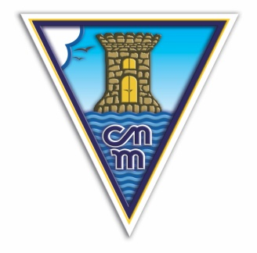
Club Natació Martorell

CONVOCATORIA
ABSOLUTOS
27/06/2015
HORA DE CALENTAMIENTO 08:15
HORA DE COMPETICION 09:30
C.N. L´HOSPITALET
DIRECCION DE LA PISCINA
Dirección: C/ Rosalía De Castro, 39-43, 08901 L'Hospitalet de Llobregat, Barcelona
NADADORES.
TERESA LLORET
AINHOA LAGARES
ORIOL RUIZ
XAVIER CARRILLO
ARES LUCENA
ADRIA ROCA

